RECURSO DE PROFUNDIZACIÓN NO. 2
Tema: Arquitectura del CPU y protección básica del sistema
Tipo: Ejercicio introductorio guiado y su solución
Título: Cómo la arquitectura del computador ayuda a proteger el sistema
Descripción: Este ejercicio permite comprender, de manera sencilla, cómo la arquitectura del computador, el funcionamiento básico del CPU y los niveles de privilegio ayudan a proteger un sistema frente a errores de los programas. No se requiere conocimiento previo de programación.
EJERCICIO:
Un computador tiene las siguientes características:
- Usa la arquitectura Von Neumann.
- Los programas y los datos se guardan en la misma memoria.
- El sistema operativo trabaja en modo kernel.
- Los programas del usuario trabajan en modo usuario.
Contexto del problema: Un programa presenta un error y trata de acceder directamente a un dispositivo del computador.
Pregunta a responder: ¿Qué sucede y por qué el sistema no se daña por completo?
Explicación de las citadas características del computador del ejercicio:
- Usa la arquitectura Von Neumann
Significa que el computador está diseñado bajo un modelo en el que la memoria principal es compartida para almacenar tanto las instrucciones de los programas como los datos que estos utilizan.
Este diseño simplifica la construcción y el funcionamiento del sistema, pero también implica que un error en el manejo de memoria puede afectar tanto a los datos como a las instrucciones.
- Los programas y los datos se guardan en la misma memoria
Esta característica es una consecuencia directa de la arquitectura Von Neumann. Indica que no existe una separación física entre el lugar donde se guardan los datos y el lugar donde se guardan las instrucciones.
Por ello, si un programa escribe información donde no debe, puede alterar otras partes del programa, afectando su ejecución normal.
- El sistema operativo trabaja en modo kernel
Significa que el sistema operativo se ejecuta con el nivel más alto de privilegio dentro del computador.
En este modo, el sistema operativo tiene permiso para acceder al hardware, controlar la memoria, manejar dispositivos de entrada y salida, y proteger al sistema de errores o accesos indebidos.
- Los programas del usuario trabajan en modo usuario
Esto indica que los programas que utiliza el usuario se ejecutan con permisos limitados.
En modo usuario, los programas no pueden acceder directamente al hardware ni modificar partes críticas del sistema, lo que evita que un error o una acción maliciosa comprometa todo el computador.
- Un programa presenta un error y trata de acceder directamente a un dispositivo del computador
Cuando ocurre esta situación, el computador no permite que el programa continúe con esa acción.
El CPU detecta que el programa está en modo usuario y que intenta realizar una operación que solo está permitida en modo kernel. Como resultado la acción es bloqueada, se genera una señal de error, y el sistema operativo interviene para proteger el sistema.
SOLUCIÓN:
Paso 1: Comprender la arquitectura
En la arquitectura Von Neumann, el computador guarda datos e instrucciones juntos en la memoria. Esto facilita el funcionamiento del sistema, pero puede generar problemas si un programa tiene errores.
Paso 2: Entender el error del programa
El programa comete un error y trata de hacer algo que no le está permitido, como acceder directamente a un dispositivo del computador.
Paso 3: Acción del CPU
El CPU revisa en qué modo está trabajando el programa. Al estar en modo usuario, el programa no tiene permiso para controlar dispositivos importantes.
Paso 4: Bloqueo de la acción
El CPU no permite que la acción se ejecute y envía un aviso al sistema operativo.
Paso 5: Protección del sistema
El sistema operativo, que trabaja en modo kernel, se encarga de detener el programa o bloquear la acción peligrosa, evitando que el computador se vea afectado.
Conclusión: Aunque el programa tiene un error, el computador no se daña porque el CPU controla lo que puede hacer cada programa, existen niveles de permiso, y el sistema operativo protege las partes importantes del sistema.
Aprendizaje logrado
Con este ejercicio, el estudiante comprende que la seguridad básica del computador depende de la arquitectura del sistema, el funcionamiento del CPU y la separación entre programas de usuario y el sistema operativo.
Figura explicativa del ejercicio:

Figura 1
Cómo la arquitectura del computador ayuda a proteger el sistema
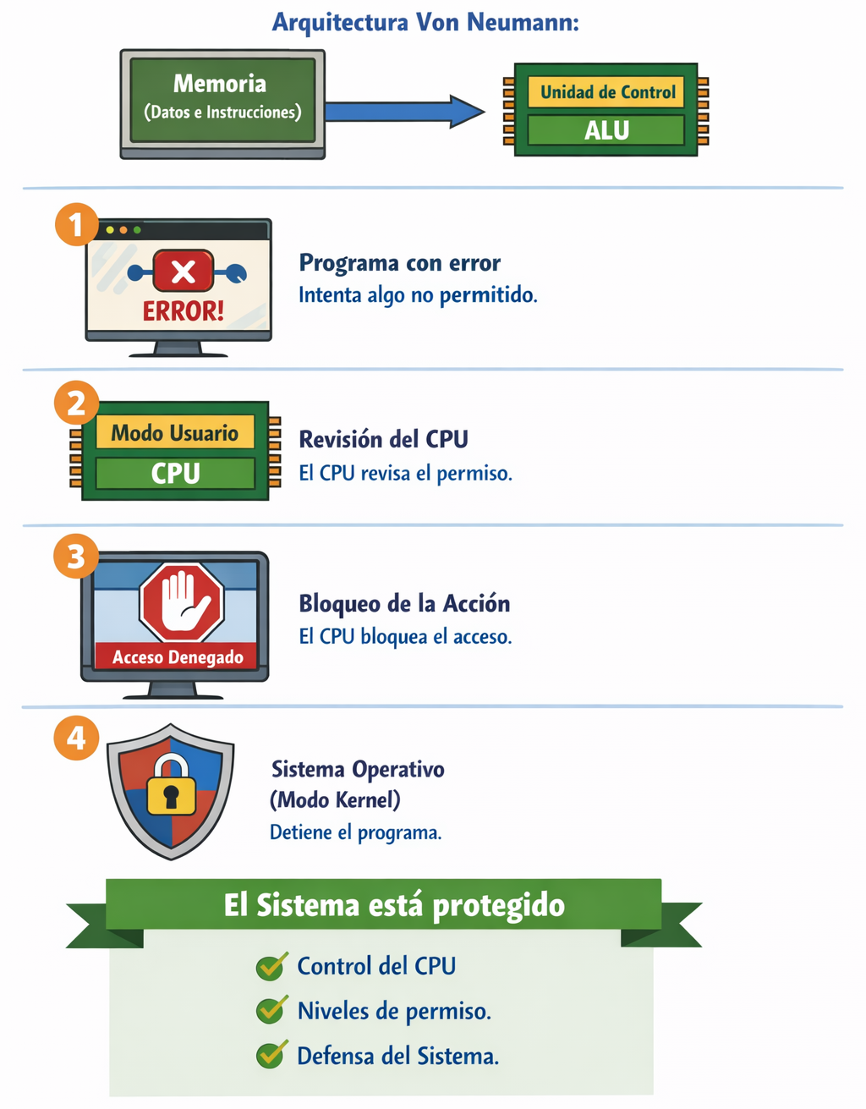
Autor: Milton Román

